第１講座 建築物石綿含有建材調査に関する基礎知識

１．１ 建築物石綿含有建材調査とは

１．１．１ 建築物石綿含有建材調査の概要
石綿は、アスベストともいわれる蛇紋石や角閃石に含まれる鉱物の一種で、天然に産出する発がん性物質である。建築物にも多く使用されてきており、これらを維持管理する上で、しっかりとリスクを評価し、評価結果に応じて適切に管理・除去し、建築物の解体・改修時には適切に飛散防止措置を講じなければならない極めて高いハザードである。国内でもわずかに産出されたが、その大半はカナダや南アフリカなど海外から輸入された。図1.1に石綿の輸入量の推移を示す。石綿は数多くのメリットを総合的に有していることから、長い間非常に多岐にわたって利活用され近代の我が国の発展に重要な役割を担ってきた。その大半は建築物に使用され、耐火材料としての利用では多くの尊い生命を守り、財産を保全することに寄与した。
一方で、政府は労働者の健康障害を防止するため、科学的知見の進展等に応じて、石綿の使用について規制を強化してきた。現在では全面的に製造販売などが禁止されている。
我が国では石綿は第二次世界大戦前から使用が開始され、昭和30年代から石綿の利用量は増加をたどったが、石綿のばく露が労働者に健康障害を起こすことが知られるにつれて、国による規制や石綿を原材料などとして利用していたメーカーが自主的に代替化に取り組み、建材の無石綿化が進められた。2003（平成15）年には、労働安全衛生法施行令（安衛令）が改正され（2004（平成16）年施行）、石綿含有率１重量パーセントを超える主な製品の製造等が禁止され、一般的に市井で建設材料として利用されていた石綿建材については、この時点で非石綿製品となった。さらに、2006（平成18）年の安衛令の改正・施行により、代替品を得られないごく一部の製品を除き、石綿含有率0.1重量パーセントを超える製品の製造等が禁止された。その後さらなる改正により、2012（平成24）年には石綿及び石綿を含む製品の製造等が全面的に禁止された。
しかし、禁止前から継続使用されている石綿含有製品については禁止されておらず、現在の私たちの生活環境では、まだ相当な量の石綿含有建材などが現在も使用され続けている。石綿含有建材の中には使用開始後かなりの年数を経ているものも多く存在し、劣化による飛散・ばく露などの危険性のあるものも存在する。
図1.1 石綿輸入量推移のグラフ

石綿含有建材は、多くの既存建築物に使用されている可能性がある。石綿含有建材の種類は多岐にわたっており、その飛散性も石綿含有建材の種類ごとに異なることから、建築物ごとの環境リスクは使用されている石綿含有建材によって異なる。また、建築物のライフサイクルに関して、通常の建築物の利用、内外装や設備改修、構造の変更を伴うような大規模改修や増築、建築物の解体などそれぞれのステージで、環境リスクとして評価すべき石綿含有建材の種類が異なってくる。環境リスクは、建築物を利用する不特定多数の人々や、改修・解体工事作業に従事する人、周辺環境において生活する一般市民などへの健康リスクだけにとどまらない。不動産の一つである建築物には評価損リスクも存在する。2010（平成22）年4月からは、国内の企業会計に資産除去債務の考え方が導入され、有価証券の発行者は、原則として、建築物に石綿含有建材が存在するか否かについて調査した上で資産除去債務を合理的に見積もり、資産除去債務を負債として計上、これに対応する除去費用を有形固定資産に計上する会計処理を行うこととされた。建築物などに使われている石綿にばく露することで発生する疾病を未然に防止するだけでなく、国内企業が会計ルールをめぐる海外からの要請に応えていくためにも、建築物における石綿の使用実態の精確な調査は、ますますその重要性を増している。本講習に使用するこのテキストは、建築物の利用時や解体・改修時などに行う調査において、石綿を使用した建材か否か、また、その使用状態について適正に調査し評価することのできる専門家として建築物石綿含有建材調査者（以下「調査者」）を育成することを目的として執筆されている。
調査者は、建築物調査において、まず建築物の所有者や建物管理を所有者から受託している業者などから竣工年、改修履歴などの情報を入手する。次いで設計図や竣工図などの図書類の調査（以下「書面調査」）を実施し、現地調査時の確認ポイントなどを洗い出す作業を実施する。これらの書面調査の結果などを踏まえて建築物を調査する。実際の建物踏査から分析による判断が必要な箇所を抽出した上で、的確に使用されている材料を代表する分析用試料を採取し、分析機関に依頼して分析を行う。最後に、書面調査、現地調査、分析結果などを合わせて、建物調査報告書を作成する。図面上では石綿含有建材が使われているように記載がある場合であっても、実際には使用した材料が同等品扱いで他の建材に変更され、石綿含有建材を使用せずに施工されていたり、改修などの際にすでに撤去済みであったりすることもある。書面調査、現地調査を踏まえて、石綿含有建材の疑いがあるものが存在しなかった場合は、使用箇所がない旨の建物調査報告書を作成し、依頼者に提出する。
一方、図面などの設計図書類が保存されていない場合や、所有者が変更されていたりして調査の端緒となる情報源が少ない場合がある。その際の調査作業には簡易の図面作成が伴うこともある。図1.2に建築物石綿含有建材調査における主な調査項目と構成要素を示す。
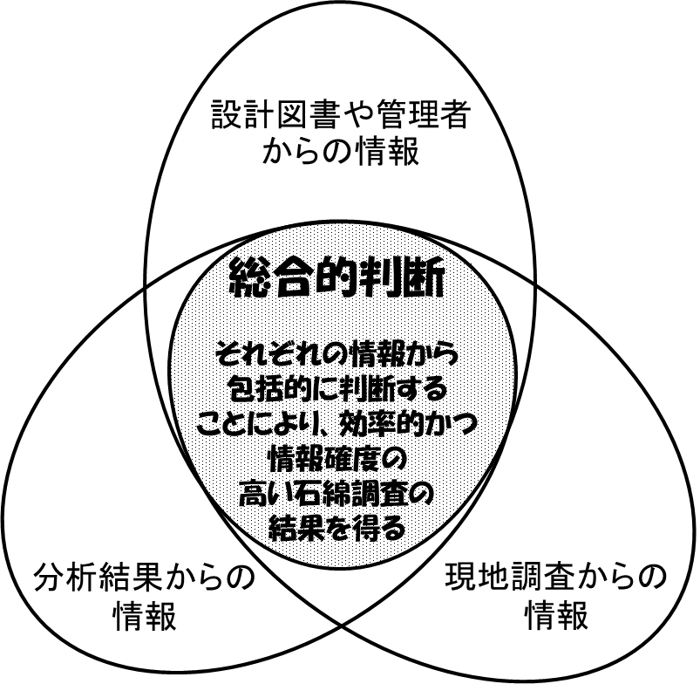

図1.2 建築物石綿含有建材調査の情報源

調査の手順は次のとおりである。
①建築物の情報を収集する。
②収集した建築物の情報を解析する。
③解析した結果と現実の建築物との相違を確認する。同時に劣化状況なども把握する。
④相違点など新たに得られた情報を基に再度総合的に解析する。
⑤解析結果を基に、建材採取分析による評価検討を行う。
⑥採取した試料に対する分析結果から総合的に判断する。
⑦報告書を取りまとめ、依頼者に対して説明する。
小規模な建築物の場合、①～⑤までは同時に進めることもある。また、⑤、⑥の採取分析を経ずに報告書をとりまとめることが可能な場合もある。通常の建築物の利用時の調査の場合、⑦では、今後の維持管理の仕方について、説明が求められる可能性が高い。その際には次の事柄について説明することが望ましい。
・ 石綿含有建材が使われている建築物は、何らかの飛散のリスクがある。通常時は飛散がない場合であっても、改修時や地震などの災害発生時には予想しなかった飛散が発生する可能性があること。
- 建材は調査時点以降も段階的に劣化が進んでいくこと。
- 石綿粉じんは極めて微細であり、目に見えない隙間を通じて飛散する可能性があること。天井などによって通常は直接目視確認できない場所で使われているケースでは十分な隔離措置が講じられていない場合が多く、飛散のおそれが継続して存在すること。
- 石綿含有建材が使用されている環境では、定期的に室内の空気環境測定を実施し、飛散・ばく露のおそれがないかどうか確認すること。

調査者には実際の建築物ごとに的確な対応が求められる。
それぞれのステップの詳細については、第２講座以降で詳しく解説する。小規模の建築物の場合、図面などの基礎情報が残っていないこともめずらしくない。実際の建築物を調査する際には、図面から得られる情報の部分まで、調査者の現場調査作業時に補う必要がある場合もある。図面からの詳細な読み取り方法については第２講座で詳しく解説する。
2003（平成15）年には、安衛令が改正され（2004（平成16）年施行）、石綿含有率１重量パーセントを超える主な製品の製造等が禁止され、（ただし在庫品は猶予）、主な石綿建材については、この時点で意図的な石綿含有はなくなった。さらに、2006（平成18）年の安衛令の改正・施行により、代替品を得られないごく一部の製品を除き、石綿含有率0.1重量パーセントを超える製品の製造などが禁止された。その後2012（平成24）年に全面的に製造等が禁止されている。解体・改修時の石綿の飛散を防止し、また、既存の建築物を適切に管理・使用し続けていくには、これらの建築物に使用されている石綿含有建材を詳（つまび）らかに調べてデータ化し、そのデータを参考にして解体・改修などを行う必要がある。近年、国内において建築物の長寿命化とストック活用の必要性がうたわれ、中古の建築物の流通を活性化しようという取り組みがなされており、調査者による建築物調査の結果は、今後の中古の建築物の取引などの際にも有効なものになると考えられる。
精確な建築物の調査のためには、様々な関係者の関与が必要で、これらの情報源を取りまとめることを本講習を修了した調査者は担うことになる。
建築物石綿含有建材調査に携わる関係者を挙げれば、次のとおりとなる。
・ 建築物の所有者
・ 建築物の利用者（テナント・入居者）
・ 建築物の管理者(所有者から委託を受けたものを含む)
・ 石綿含有分析調査機関・採取作業業者
・ 調査者
・ 解体・改修工事などの設計者・施工業者
- 地方公共団体などの行政機関
これらの関係者は調査業務の大切さを認識し、お互いが協力を惜しまず、調査結果を正視し、中立かつ公正に評価する責務がある。
表1.1に調査目的別に建築物調査の内容（その他の調査との類似点と相違点）を示す。

表1.1 調査目的別の主な内容
調査種別 | 維持管理のための建築物調査 | 改修の事前調査 | 解体の事前調査
調査者 | 建築物石綿含有建材調査者 | 建築物石綿含有建材調査者及び石綿作業主任者、工事関係者合同 | 建築物石綿含有建材調査者及び石綿作業主任者、工事関係者合同
目的 | 適正な維持管理 | 労働者保護や周囲への飛散防止 | 労働者保護や周囲への飛散防止
対象部屋 | 全館全部屋 | 対象となる全館全部屋 | 全館全部屋
対象とする石綿建材 | 吹付け材および保温材・断熱材・耐火被覆材 | すべての建材 | すべての建材
表1.3による分類 | レベル１、レベル２ | レベル１、レベル２、レベル３  （全建材の石綿含有の有無） | レベル１、レベル２、レベル３  （全建材の石綿含有の有無）
調査手法 | 目視・採取 | 目視・採取 | 目視・採取
非取り外し調査か  どうか | 基本は非取り外し調査 | 取り外し調査、取り外し調査まで行う | 取り外し調査、取り外し調査まで行う
高所・有毒ガスなどの危険区域 | 原則として調査しない | 危険を取り除いて調査する | 危険を取り除いて調査する
最重点項目 | 調査漏れのない石綿含有建材の有無の判定 | 調査漏れのない石綿含有建材の有無の判定 | 調査漏れのない石綿含有建材の有無の判定
主な装備 | 通常の装備 | 通常の装備に加えて、必要な工具 | 通常の装備に加えて、必要な工具
成果物 | 石綿含有建材の有無の調査結果  維持管理のアドバイス | 石綿含有建材の有無の調査結果報告書 | 石綿含有建材の有無の調査結果報告書

１．１．２ 関係法令
建築物等の石綿の使用実態の調査は、労働安全衛生法及び石綿障害予防規則や大気汚染防止法等の関係法令に基づく調査義務の発生時や通常の建築物利用時における石綿含有建材使用実態調査を行う際に必要となる。
以下に、主要な関係法令の概要を示す。また、法令の規制によらず、通常の建築物利用時に行う調査についても説明する。なお、この他にも建設工事に係る資材の再資源化等に関する法律（建設リサイクル法）では建築物等の分別解体等のための調査が義務づけられており、また、自治体の条例でも調査義務が課せられている場合があるため、それらに基づく調査が必要となる場合がある。

（１）労働安全衛生法及び石綿障害予防規則
労働安全衛生法（安衛法）及び石綿障害予防規則（石綿則）では、事業者（工事の施工者）は、建築物、工作物及び船舶（鋼製の船舶に限る）の解体・破砕等の作業、封じ込め又は囲い込みの作業を行うときは、あらかじめ、石綿の使用の有無を目視、設計図書等により調査し、その結果を記録しておくことが義務付けられている。
事前調査の結果、石綿の使用が確認された場合、事業者は作業計画の策定や工事の届出、作業員への特別教育の実施、作業主任者の選任を行い、定められた方法に従って工事を行う必要がある。
石綿則に基づく調査で対象とする建材の種類は、表1.3の分類におけるレベル１、２、３の全ての建材であり、調査者は全ての部屋等を確認し、すべての種類の建材の石綿の含有の有無を確認する必要がある。
労働安全衛生法及び石綿則における規制については、以下の資料も参照すること。
- 建築物等の解体等の作業及び労働者が石綿等にばく露するおそれがある建築物における業務での労働者の石綿ばく露防止に関する技術上の指針
- 石綿飛散漏洩防止対策徹底マニュアル（厚生労働省）
- 石綿則に基づく事前調査のアスベスト分析マニュアル（厚生労働省）
- 石綿建材の判定方法に関する石綿作業主任者等を対象とした講習会 座学講習会用配布テキスト（平成29年度厚生労働省委託事業）

（２）大気汚染防止法
大気汚染防止法では、建築物等を解体し、改造し、または補修する作業を伴う建設工事を行う際は、当該工事の受注者が石綿の使用状況の調査を行い、発注者に調査の結果を説明しなければならないとしている。
調査の結果、石綿の使用が確認された場合は、工事の発注者は工事の届出を行わなければならない。また、受注者は定められた作業基準に従い、飛散防止措置を講じた上で石綿の除去等の工事を行わなければならない。
大気汚染防止法では、吹付け石綿、石綿を含有する断熱材、保温材及び耐火被覆材（以下「特定建築材料」を対象として調査や飛散防止措置を行うことを義務づけているため、大気汚染防止法に基づく調査では、表1.3の分類におけるレベル１、２の建材が対象となる。ただし、大気汚染防止法で調査の義務が生じる場合は、石綿則に基づく調査も必要となるため、調査者は原則としてすべての種類の建材について、石綿の使用の有無を確認することとなる。
大気汚染防止法における規制については、以下の資料も参照すること。
- 建築物の解体等に係る石綿飛散防止対策マニュアル（環境省水・大気環境局大気環境課）

（３）建築基準法
建築基準法では、建築物の通常の利用時において石綿の飛散のおそれのある建築材料（吹付け石綿及び石綿含有吹付けロックウール）を新たに使用することを禁止するとともに、建築物及び工作物の増改築時にこれらの建築材料の除去等を義務付けている。
建築物等の増改築時には、原則として石綿の除去が義務づけられているが、増改築を行う部分の床面積が増改築前の床面積の１／２を超えない場合、増改築を行う部分以外の部分については、封じ込めや囲い込みの措置を行うことが認められている。また、大規模修繕・模様替時には、大規模修繕・模様替を行う部分以外の部分について、封じ込めや囲い込みの措置を行うことが認められている。
建築基準法は、規制対象が吹付け石綿及び石綿含有吹付けロックウールとされているが、増改築等（建築物等の解体・破砕等を含むもの）を行う際は、他法令に基づく調査義務が発生し、他の種類の建材についても調査が必要になることにも注意が必要である。
また、建築基準法における定期報告の対象となる建築物（物販店舗、病院、ホテルなど）である場合、吹付け石綿及び石綿含有吹付けロックウールの使用の有無、使用されている場合の措置の状況（囲い込み、封じ込めの有無）についても報告事項となっていることに留意する必要がある。

（４）その他
国土交通省では、民間建築物の石綿対策のため、社会資本整備総合交付金による支援制度の創設等を通して、地方公共団体における台帳の整備や建築物の通常の利用時における吹付け石綿等の調査を推進し、石綿の使用実態の把握を進めている。
建築物の通常の利用時の調査は、対象となる建築物が膨大となることから優先順位をつけて調査を実施する必要がある。国土交通省の調査によれば、通常の建築物の利用時に調査対象となる建築物の建築時期、規模、構造別の全体像は、図1.3のとおり推計されている。戸建住宅や木造住宅（約3,300万棟）への石綿の利用は少ないとみられることから、優先的な調査対象からは除外し、鉄骨造（Ｓ造）や鉄筋コンクリート造（ＲＣ造）の建築物およそ280万棟を優先的な調査対象とすることが考えられ、その中でも、吹付け石綿などに対する規制などの経緯や、飛散した場合の健康被害への影響の大きさなどに着目して、建築時期の古い建築物、未成年が長く滞在する建築物、災害時の緊急利用が求められる建築物を優先的な調査対象とすることが考えられる。
建築物の通常の利用時の調査の内容や流れについては、国土交通省から地方公共団体のアスベスト担当者向けに以下の資料が示されている。
- 建築物石綿含有建材調査マニュアル（国土交通省）

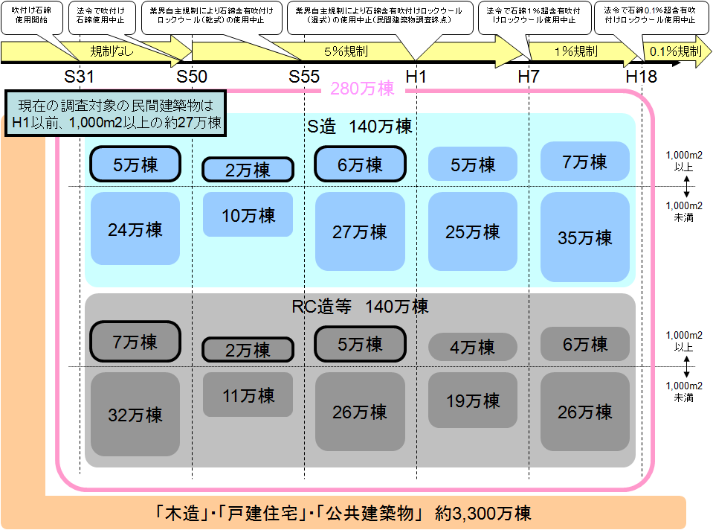

図1.2 石綿含有建材調査対象となる建築物の全体像

図1.3 石綿含有建材調査対象となる建築物の全体像

１．２ 建築物と石綿

１．２．１ 石綿の定義
石綿とは、自然界に存在するケイ酸塩鉱物のうち繊維状を呈している物質の一部の総称である。
2006（平成18）年８月11日の厚生労働省通達（基発第0811002号）では、石綿を「繊維状を呈しているアクチノライト、アモサイト、アンソフィライト、クリソタイル、クロシドライト及びトレモライト」（以下「クリソタイル等」）と定義している。我が国では、これら６種類の鉱物の総称として石綿（アスベスト）と呼んでいる。
石綿はこのように一つの鉱物だけでなくいろいろな鉱物があること、また人工的に製造された繊維物質ではなく、自然由来の物質であるため、不純物として混入しているおそれがあるということにも留意すべきである。
安衛令で示されている石綿含有建材は石綿含有量が0.1重量パーセントを超えるかを基準としている。石綿含有の分析に関する詳細は、第３講座で詳述する。

ｄ１．２．２ 石綿の種類
石綿は、前述のように６種類に分類される。それぞれの性質をまとめると表1.2となる。

表1.2 石綿の種類と性状一覧
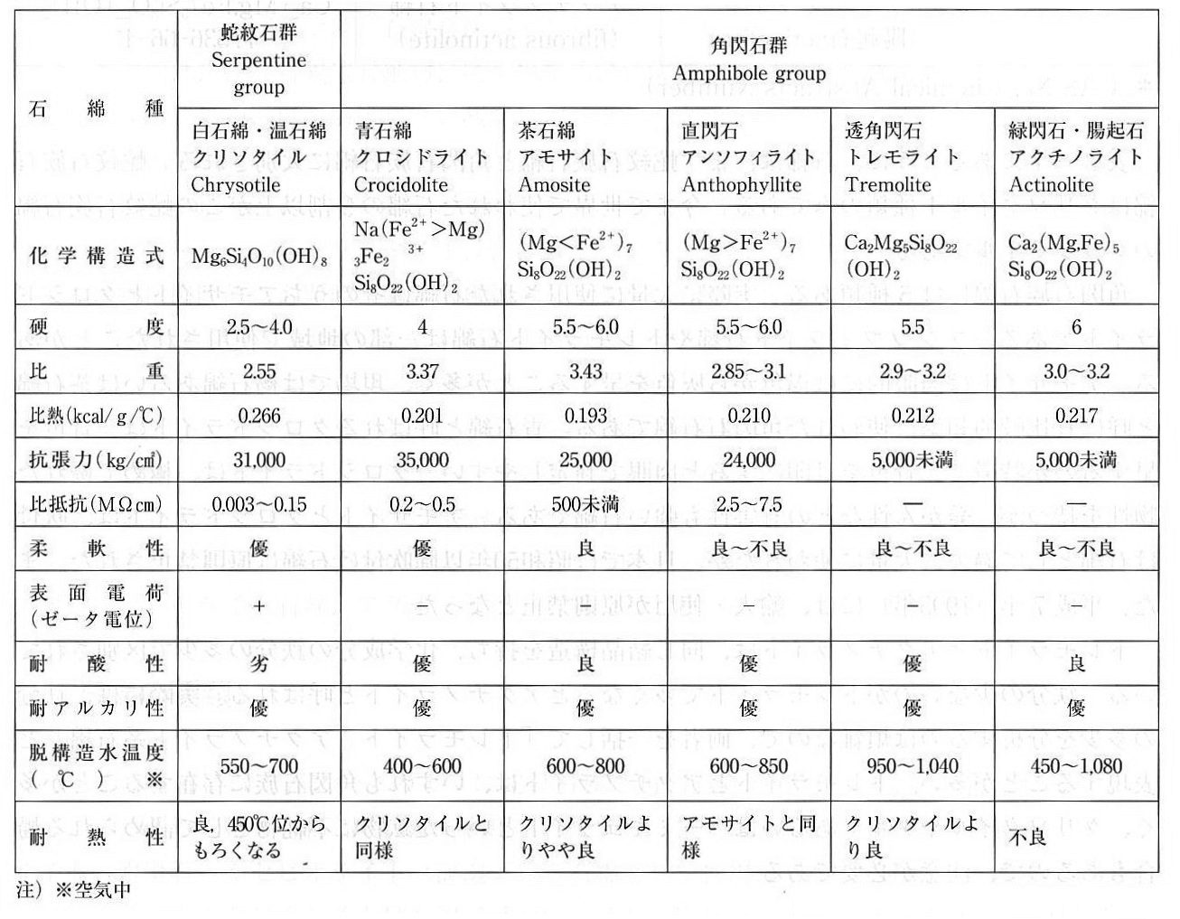
出典：「新版建築物等の解体等作業工事における石綿粉じんへのばく露防止マニュアル」建設業労働災害防止協会、Ｐ４

石綿は熱や圧力などを受けて変成した鉱物であり、構造的に水を包含している。蛇紋石群はクリソタイル１種類で、それ以外の５種類は角閃石群である。我が国での過去の建材への利用は圧倒的にクリソタイルが多かった。クリソタイルのほか、クロシドライトやアモサイトも輸入・使用されたが、1995（平成７）年にはこれら２種類は輸入と使用が禁止されたため、以後は主にクリソタイルが使用されてきた。従来、意図的には利用されていなかったとされてきたクリソタイル、クロシドライト、アモサイト以外の石綿についても、実際の建材分析の結果から国内での使用が確認されている。
このようなことから建築物調査はこれら６種類を対象として調査すべきである。2008（平成20）年２月６日の厚生労働省労働基準局長通知（基安化発第0206003号）においても、６種類すべての分析を徹底するよう示している。
クリソタイルは、白色、クロシドライトは暗灰青色、アモサイトは灰茶褐色をした繊維であるため、それぞれ白石綿、青石綿、茶石綿と呼称されている。特に高含有量の吹付け石綿は、調査者としてのスキルを積むことでその色から種別を判別することも可能である。しかし、1975 （昭和50）年以降の石綿含有吹付けロックウールでは５％未満の石綿含有量として使用されたため、その建材中の石綿の存在割合がわずかとなっており、吹付け材の色から判別することは極めて困難となっている。また、機械室やボイラーなどは煤煙などによって建材の表面などが黒く変色していることもあり、このような場合も色による判定は困難である。
これら６種類のほかに、同じく角閃石群に分類されるウインチャイト、リヒテライトの２鉱物を含むバーミキュライトが原因とされる石綿肺の発症がアメリカ内で確認されている。この２種類については我が国でもその使用が確認されたという報告がされている。これらについては、前述した2006（平成18）年の基発第0811002号の石綿の定義には含まれていないが、第３講座で詳述するJIS A 1481-1では２種の鉱物を同定することができる。JIS A 1481-2および-3ではトレモライトと同じ結果となり、トレモライトを含む含有建材と判定される。吹付けバーミキュライトについては、意図して石綿を加えたものではなくてもウィンチャイト、リヒテライトが混入している可能性がある建材があるので注意を要する。この点についての取り扱い方法は、平成21年12月28日(2014(平成26)年3月31日改正)の厚生労働省労通達（基安化発1228第１号）を参照すること。
石綿は、鉱物種によってそれぞれ性状は異なる。基本的には鉱物を破砕すると繊維状物質にほぐれる。繊維状材料としての利用以外にも、紡織品として加工され、利用されていることもある。石綿には繊維状になる、引っ張り強度がある、岩石であるため耐火性、耐温度性がある、摩擦力に長けている、断熱性・耐絶縁性がある、耐酸・アルカリ性がある、吸着力があって濾過材としても利用できる―などの特性を有している。鉱物を細かく破砕するだけで数多くの特性を有する天然繊維を得られながら、製造コストは安価であった。このことも利用に拍車を掛けてきた一因となっている。
鉱脈としては小規模であったが、第二次世界大戦前後は国内でも石綿鉱脈を採掘していた鉱山跡が全国にある。鉱脈付近では採鉱くずなども残留している可能性がある。建材として使用された石綿以外でも鉱脈付近の山岳工事などでは石綿を含む岩石（掘削ずり）と遭遇することもあり、環境対策とばく露対策が必要となる場合もある。
石綿はいろいろな用途に合わせ、さまざまな建材に使用されている。そのすべての建材について一つ一つ解説することは極めて困難である。一方、石綿含有建材はその飛散性の観点から現行の法規制などとの整合性も高い「レベル１～３」の建材として便宜的に分類され、一般にこの分類が活用されている。
レベル１は、もっとも飛散性の高い石綿含有吹付け材であり、吹付け石綿などはこのカテゴリーに含まれる。次いで飛散性が高いレベル２には石綿含有保温材、断熱材、耐火被覆材が分類される。煙突断熱材などはこのカテゴリーに含まれる。レベル３はそれ以外の石綿含有建材が分類されるが、主にスレートや岩綿吸音板などの成形された内外装の仕上げ材料が多くその製品は他種類に亘っている。それぞれの分類について表1.3に示す。

表1.3 建材の種類などによるレベル分類
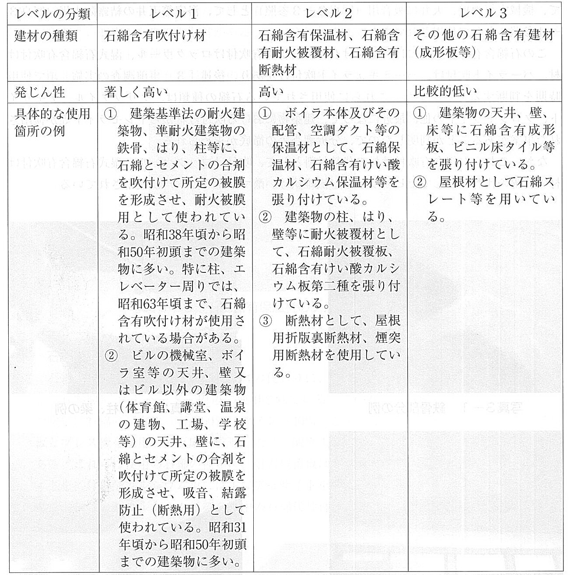
出典：「新版建築物等の解体等作業工事における石綿粉じんへのばく露防止マニュアル」建設業労働災害防止協会、Ｐ17

石綿含有建材に関して整理した資料の一つに国土交通省が公開している「目で見るアスベスト建材」がある。受講者への一助として巻末資料１に添付したので参考とされたい。

１．２．３ 石綿関連疾患
ＷＨＯ（世界保健機関）は、世界で職業による石綿ばく露を受ける人は2010（平成22）年現在で１億2,500万人に及び、中皮腫と石綿関連肺がんと石綿肺による死者が10万7,000人（2004（平成16）年）となっていると発表した^{注）１}。日本でも中皮腫の発症者数や労働者災害補償保険法（労災保険法）に基づく保険給付や特別遺族給付金及び救済給付金に係る統計が取られるようになっている。また、中皮腫の死亡者数は、人口動態統計によると、集計を開始した1995（平成７）年に500人、2006（平成18）年に1,050人と初めて1,000人を超え2015(平成27)年1,504人と初めて1,500人を超えるなど統計開始以来、中長期的に増加傾向で推移している。日本における石綿使用のピークは1970～1990年代であり、石綿関連疾患の潜伏期は40年前後であることが多いことを考慮すると、石綿ばく露による石綿関連疾患の発症は21世紀前半の産業保健、大気環境、建物環境などにとって大きな課題であることがわかる。
石綿関連疾患は、良性疾患（悪性（がん性）疾患ではないと言う意味）として石綿肺、良性石綿胸水・びまん性胸膜肥厚が、悪性疾患（がん性疾患と言う意味）として中皮腫、石綿関連肺がんなどがあり、吸入して10～数十年経過後に発症するとされる^{注）２}。石綿関連疾患の診断基準としては、1997（平成９）年のヘルシンキ･クライテリアが有名である^{注）３}。
図1.4 粉じんばく露量と潜伏期間
出典：厚生労働省福岡局ホームページ

注）１ ＷＨＯ Asbestos: elimination of asbestos-related diseases <http://www.who.int/en/news-room/fact-sheets/detail/asbestos-elimination-of-asbestos-related-diseases> （最終閲覧日2018.8.9）
注）２ 森永謙二(編) (2008).（増補新装版）石綿ばく露と石綿関連疾患, 三信図書．
注）３ Tossavainen A. (1997). Asbestos, asbestosis, and cancer: the Helsinki criteria for diagnosis and attribution. Scand. J. Work Environ. Health, 23(４), 311-316.

１．２．４ さまざまな環境の石綿濃度
石綿累積ばく露量（石綿濃度×石綿ばく露期間）と、石綿関連疾患の発症には関連がある。さまざまな環境での石綿濃度を理解することもまた、調査者にとって重要である。後述するように、石綿によるリスクに関して科学的に理解することが、調査者にとって重要となるからだ。石綿繊維は髪の毛の5000分の1の細さといわれ、肉眼では繊維が空気中に発散していないように見えても、実際には石綿が高濃度であり、将来の健康を考えて注意を促す必要がある場合もある。他方、極めて低い濃度であっても健康被害を心配する人に対しては、リスク・コミュニケーションを学んだ上で、冷静に石綿濃度と石綿関連疾患との関係を説明することも大事になる。各種環境での石綿濃度、石綿ばく露の周囲への飛散濃度、掃除の際の再飛散濃度など、石綿ばく露について理解するためには、さまざまなケースでの石綿濃度のオーダーについて理解することが必要になる。

① 職業ばく露 石綿含有吹付け材・石綿含有建材の切断加工時の濃度
職業性石綿ばく露は、高濃度から低濃度まであり得る。Reitzeは吹付け部20～100f/mLの際に、22.5ｍ離れた場所の石綿濃度を46f/mLと報告しており、吹付け石綿が周辺に広く飛散したことを報告した^{注）１}。1999（平成11）年飛散事故があった文京区の報告でも15ｍ離れたバルコニーでも１f/mLを超える石綿濃度が報告されている^{注）２}。除去時に飛散防止対策を十分に講じることで、石綿濃度がいかに低減されるのかを知ることは、十分に飛散防止対策がなされていない工事が行われた場合、どの程度の飛散のおそれがあるのかを知ることにつながる。
一方、石綿含有建材の切断や加工・掃除作業時は数f/mL～数百f/mLの中等度の石綿濃度の場合が多かったことが報告されているほか^{注）２}、本橋らは、風洞内（平均気流0.3m/秒）で石綿含有成形板の破壊実験を行い、石綿含有成形板の破壊地点と破壊地点から５ｍ、10ｍ、15ｍ離れた地点における粉じん濃度を測定し、ケイ酸カルシウム板二種の場合に0.58f/mL（破壊地点）、0.68f/mL（５ｍ地点）、0.64f/mL（10ｍ地点）、0.50f/mL（15ｍ地点）、耐火被覆板の場合に2.24f/mL（破壊地点）、3.06f/mL（5ｍ地点）、2.76f/mL（10ｍ地点）、2.46f/mL（15ｍ地点）という結果を報告している。破壊地点より５ｍ離れた地点が高くなっているが、５ｍ～15ｍの範囲では距離による粉じん濃度の減衰効果がある程度認められた^{注）3}。その他の石綿製品の職業性ばく露では、数十f/L～百f/Lの低濃度職業性ばく露も多いと考えられている^{注）３}。

注）１ W. B. Reitze et al. (1972). Application of Sprayed Inorganic Fiber Containing Asbestos: Occupational Health Hazards. Am. Ind. Hyg. Assoc. J., 33(３), 178-191.
注）２ 文京区立さしがや保育園アスベストばく露による健康対策等検討委員会(編) (2003). 文京区立さしがや保育園アスベストばく露による健康対策等検討委員会報告書 平成15年12月, 文京区福祉部保育課, pp１-186.
注）３ 本橋建司他 (1997). 平成８年度環境庁委託業務 建築物解体に伴うアスベスト飛散防止対策に係わる調査報告書, 富士総研, pp１-97.

② 家族ばく露
Robert N Sawyerは、家族ばく露を考慮した濃度測定を行った。飛散防止抑制剤を散布した状態での吹付け石綿除去作業で、かつ石綿濃度が8.2f/mLの場合、洗濯作業時の濃度は0.4±0.2f/mL（最大値1.2f/mL）であり、洗濯後乾燥機に入れる時点では0.0f/mLであった。家族ばく露は職業性ばく露の１/20前後の濃度となり、水洗後に石綿は水に流れてしまい、服の石綿濃度がゼロとなることがわかる^{注）４}。

③ 建築物ばく露 吹付け石綿のある部屋の濃度
吹付け石綿のある部屋の石綿濃度は、吹付け時の仕上げ状態、吹付け時からの時間の経過による経年劣化やその他の要素によって異なるが、大気とほぼ同程度の場合から数十f/L（0.001～0.0数f/mL）までの測定値が報告されている^{注）５,６,７}。

④ 一般大気
一般大気の石綿濃度（総繊維数濃度）は、0.1f/L～0.3f/Lという値が国内の測定では、多く得られた濃度の値である^{注）７}。

⑤ 敷地境界濃度と環境濃度
敷地境界濃度については、1989（平成元）年に大気汚染防止法において工場等の規制基準として10f/Lが定められている。ただし、この敷地境界濃度は、石綿を発生させる工場・事業場を対象とした基準値であって、それ以外の一般環境における基準値ではないことに注意する必要がある。

注）４ Robert N. Sawyer (1977). Asbestos exposure in a Yale building: Analysis and resolution, Environmental Research, 13(１), 146-169.(巻末資料 １０ 参照)
注）５ 文京区立さしがや保育園アスベストばく露による健康対策等検討委員会(編) (2003). 文京区立さしがや保育園アスベストばく露による健康対策等検討委員会報告書 平成15年12月, 文京区福祉部保育課, pp１-186.
注）６ 労働科学研究所 (1987). 墨田区有施設等の吹付け材の分析及び室内浮遊粉じんの調査報告書 昭和62年11月, pp１-20
注）７ 環境省 平成28年度アスベスト大気濃度調査結果について
<https://www.env.go.jp/press/104728.html > （最終閲覧日2018年8月9日）

１．２．５ 建築物と石綿関連疾患

① 建築物による石綿関連疾患
建築物による中皮腫は海外の論文で多く紹介されている。1989（平成元）年R. C. Steinらは15年間70％のアモサイト吹付けのある事務所で働いていた54歳の女性が胸膜中皮腫になったことを報告した。乾燥肺１gに3,100万本の石綿小体を透過型電子顕微鏡（ＴＥＭ）で認め、肺内繊維の90％がアモサイトとした^{注）１}。1991（平成３）年V. L. Roggli などは、吹付け石綿のあるビルに20年勤務した46歳の男性の肺がん事例、吹付け石綿のある学校で18年働いた58歳女性の胸膜中皮腫の教員、腹膜中皮腫で学校に12年勤務した45歳の男性、ビルで18年過ごした胸膜中皮種の53歳男性の４例を報告した^{注）２}。1991（平成３）年David E. Lilienfeldなどは４名の教員の中皮腫事例を報告した。４名の教員の経歴は、それぞれ、教員32年（石綿含有断熱材）＋海軍１年半、52歳男性の胸膜中皮腫で教員25年（教室にクリソタイル吹付けあり、一部はアモサイト＋クロシドライト吹付け）、43歳女性の胸膜中皮腫で教員26年（45％クリソタイル＋１％アモサイト吹付け）、64歳女性の腹膜中皮腫で教員十数年（クリソタイル＋アモサイト吹付け）であった^{注）３}。1991（平成３）年Henry A. Andersonらは、学校用務員の中皮腫10名、公共ビル管理労働者の中皮腫７名、民間ビル管理者の中皮腫５名、産業補修労働者の中皮腫７名、教員中皮腫の12名、合計41名を報告した^{注）４}。1991（平成３）年M. Huncharekは50歳男性の胸膜中皮腫で高校教員28年（教室の天井にクリソタイル30％、配管にアモサイト10～30％）を報告した^{注）５}。1992（平成４）年Dodoli D.などは262名の中皮腫のうち職業性石綿ばく露117名、その他26名などに分類し、26名のうち16名は家庭におけるばく露であり、さらにこのうち、女性10名が家族ばく露で、男性３名および女性２名は防火パネルの石綿によるばく露、残る女性１名は配管パイプの石綿によるばく露が原因とした^{注）６}。1993（平成５）年にRonald F. Dodson らは45歳男性の腹膜中皮種で法律の教員の事例を報告^{注）７}、1994（平成６）年にSharon H.らは58歳の女性教員で18年間トレモライトタイルにばく露した事例を報告し^{注）８}、1999（平成11）年にGunnar Hillerdalは建築物における石綿ばく露によって中皮腫を発症した事例をまとめ、教員14名、学校補助員１名、事務員１名、女性事務員１名と、自宅の石綿断熱材が原因と考えられる６名合計23名の事例を報告した^{注）９}。その後も海外の建築物関連の石綿健康影響の報告が続いている。

注）１ R. C. Stein et al. (1989). Pleural mesothelioma resulting from exposure to amosite asbestos in a building, Respiratory Medicine, 83(３)，237－239.
注）２ V. L. Roggli et al. (1991). Mineral fiber content of lung tissue in patients with environmental exposures :household contacts vs. building occupants. Ann. N. Y. Acad. Sci., 643, 511-518.
注）３ Dadid E. Lilienfeld et al. (1991). Asbestos-Associated Pleural Mesothelioma in School Teachers: A Discussion of Four Cases, Ann. N. Y. Acad. Sci., 643, 454-458.
注）４ Henry A. Anderson et al. (1991). Mesothelioma among Employees with Likely Contact with in-Place Asbestos-Containing Building Materials, Ann. N. Y. Acad. Sci., 643, 550-572.
注）５ M. Huncharek (1991). Occult Asbestos Exposure. Am. J. Ind. Med., 20(５), 713-714.
注）６ Dodoli D et al. (1992). Environmental household exposure to asbestos and occurrence of pleural mesothelioma, Am. J. Ind. Med., 21(５), 681-687.
注）７ Ronald F Dodson et al. (1993). Technique Dependent Variation in Asbestos Burden as Illustrated in a Case of Nonoccupational Exposed Mesothelioma, Aｍ. J. Ind. Med., 24(２), 235-240.
注）８ Sharon H Srebro et al. (1994). Asbestos-Related Disease Associated With Exposure to Asbestiform Tremolite, Am. J. Ind. Med., 26(６),809－819.
注）９ Gunnar Hillerdal (1999). Mesothelioma: cases associated with non-occupational and low dose exposure. Occup. Environ. Med., 56(８), 505－513.

② 文具店での中皮腫発症の事例
日本では2004（平成16）年に吹付け石綿のある建築物での中皮腫発症例として、名取らが店舗での勤務が原因で発症、死亡した悪性胸膜中皮腫の１例を初めて報告した^{注）10}。70歳の男性で悪性胸膜中皮腫上皮型と診断され、石綿ばく露歴は家族ばく露なし、自宅居住地近隣に石綿工場はなく、1982（昭和57）年から暮らしている現在の自宅は幹線道路から50ｍの距離だった。1969（昭和44）～2002（平成14）年、私鉄駅高架下にある文具店で店長として勤務、文具店は１階が店舗で２階が倉庫であり、その倉庫の壁に吹付け石綿が使われていた。店長は８時に文具店を開け、21時に帰宅するが、１日４～５回、商品を置きに２階に上がり、１日30回、1分程度は倉庫の商品を取りに行き、月１～２回和ぼうきで20～30分倉庫の掃除を行い、年1回２～３時間倉庫の大掃除を約30年間行ってきた。２階倉庫の吹付け石綿にはクロシドライトが25％含まれ、光学顕微鏡による測定で文具店２階の静穏時の濃度は1.02f/L～4.2f/L、１、２階に荷物搬入時の濃度は14.0f/L、２階に荷物搬入と清掃時の濃度は136.5f/Lで、文具店１階は0.34f/L～1.13f/L、文具店外の大気中の濃度は定量下限値だった。吹付け石綿のある文具店の石綿濃度は大気と比べて高く、文具店で勤務したことが悪性胸膜中皮腫を発症した主な原因と考えられた。物故者の剖検肺から、クロシドライトの石綿繊維や石綿小体が検出された。

③ 日本の建築物における石綿関連疾患（中皮腫・肺がん等）発症の事例
厚生労働省は、「石綿ばく露作業による労災認定等事業場（中皮腫や肺がんで業務上疾患として労働者災害補償保険（労災保険）または石綿救済法（時効労災）で認定された人が所属していた事業場）」を毎年公表している^{注11）}。同公表のうち、石綿ばく露作業状況が「吹付け石綿のある部屋・建物・倉庫等での作業（建設業以外）」に分類された石綿関連疾患の発症事例は、100名を超えている。
疾患としては中皮腫が最も多く、肺がん、石綿肺、良性石綿胸水、びまん性胸膜肥厚も見られる。

注）10 名取雄司、外山尚紀、片岡明彦他 (2004).吹き付けアスベストのある店舗での勤務が原因で発症したと考えられる悪性胸膜中皮腫の１例, 産業衛生学雑誌, 46, 550.
注11）厚生労働省アスベスト（石綿）情報
https://www.mhlw.go.jp/stf/seisakunitsuite/bunya/koyou_roudou/roudoukijun/sekimen/index.html

④ 建設業における石綿関連疾患
厚生労働省は、「石綿ばく露作業による労災認定等事業場一覧表」において、石綿関連疾患として認定した建設業の労災認定等事業場を公表している。建設業では、2005（平成17）年６月にアスベスト建材メーカーの従業員が、肺がんや中皮腫で死亡していたことや、近隣の住民や従業員の家族が中皮腫を発症し、死亡していたことが判明したことを契機として、労災請求者数が急増したため、いつ発症したかについて年度ごとの傾向は把握しにくい。統計データは、労災支給決定（労災認定）で集計されており、2006（平成18年）以降は、1年あたり、おおむね、石綿関連疾患が500名であり、そのうち、中皮腫と肺がんはおよそ数百名程度ずつ、良性石綿胸水とびまん性胸膜肥厚は、数十名程度が労災認定を受ける状況が続いている。
建設業のばく露の中には、（１）新築時の吹付け石綿によるもの、（２）新築時の石綿含有建材切断および加工によるもの、（３）建築物維持管理・補修時の吹付け石綿および飛散しやすい石綿含有建材によるもの、（４）建築物改築および解体時の石綿含有建材によるもの等の４種類以上のばく露が混在している。石綿関連疾患の潜伏期を平均40年とすると、近年になって発病した人は1970（昭和45）年前後の新築時にばく露した影響を受けた人が多かったと推定される。建築物補修時の吹付け石綿や、飛散しやすい石綿含有建材によるばく露、建築物の改築および解体時の石綿含有建材によるばく露は、今後の対策の仕様によっては防ぐことができる。後述するように、建設作業時に十分、ばく露防止に注意を払いながら作業する必要があることを過去に発生した事故が教えてくれている。

１．２．６ 建築物内における気中石綿濃度
石綿含有建材からは石綿の飛散のおそれがある。石綿の飛散量は建材の種類や使用方法、劣化状況など様々な要因によって変化する。ここでは最も飛散しやすいとされる吹付け石綿からの石綿の飛散に関するいくつかの測定データの結果から得られた知見をまとめる。なお、詳細なデータに関する解説については、巻末資料ｄ１４を参照されたい。

（１）吹付け石綿が使用されている建築物内の石綿濃度

劣化が進んでいない状態の部屋では、外気と同等、0.数f/L程度、1f/L～数十f/Lである。一方、高濃度に石綿気中濃度が観察されるまで劣化が進行する前に、除去等の対策が取られることから、劣化の進行に伴う長期に亘る濃度測定データは存在していない。
露出状態で吹付け石綿が使用されている建築物では、接触によるエネルギーで石綿の飛散が発生する。吹付け石綿が使用されている天井面へボールや棒を当てる場合と、ほうきでこする場合では、それぞれ12～18f/Lと2,100f/Lと100倍以上ほど石綿繊維濃度の差がある結果が報告されている。こする行為は接触面積が大きいことなどもありより多くの石綿を気中に発散させることがわかる。
部屋の使用状況によっても気中の石綿濃度は変化する。静かな部屋では、空気中の石綿は自然沈降により床面に堆積するが、その部屋で作業を行うと床面の堆積物に攪乱を与え、再飛散する。おおむねこの再飛散により３倍程度に濃度が上昇するという報告がある。
除去作業における飛散性の変化も同様である。除去作業後の清掃作業においても、除去時の50～80%程度の再飛散が報告されている。
以上をまとめると、通常使用時における自然落下などによる室内への石綿の飛散に比べ、吹付け石綿への接触や飛散した石綿繊維が堆積した床の清掃時などにおいて、著しく石綿濃度が高くなると言うことがわかる。この知見は、建物調査における所有者へのアドバイスを思慮する際に必要な情報となる。

（２）目視による劣化判定と気中石綿濃度との関係
建築物に使用されている吹付け石綿の目視判断による劣化判定は、今まで本邦だけでなく海外でも行われている。しかし、目視による劣化度と気中石綿濃度との間の相関性は明確ではない。このことは、目視で確認される損傷があるから劣化が進み飛散しやすい状況である、また逆に傷がないので劣化は進んでいる状況ではない、と安易に見た目だけで判断できないことを示している。
例えば、吹付け石綿の表面に傷が残るような損傷を瞬間的につけたとしても、一時の気中濃度の上昇と、落下した破片の散乱は確認されるが、継続的に気中濃度を維持するだけの石綿繊維の供給は与えられないため、時間と共に濃度は低下していく。すなわち、大きな傷は見られても、気中濃度が著しく上昇しない状況であることを示している。一方、目視確認できないような表面をこするようなわずかな接触などが繰り返された擦過損傷の場合は、顕著な傷や損傷は見られなくても断続的に石綿繊維が室内環境中に供給され続けるため、一定量の気中繊維濃度を観察することもありえる。
しかし、顕著な損傷が確認される事案では、わずかな接触による繰り返し損傷も伴うことも多く見られ、注意喚起がされない場合は継続して同様の接触が繰り返されることも考えられる。また明らかな傷が見られるケースでは、気中濃度測定を経ずに使用上の注意を喚起する方が有効である場合もある。このような背景もあり英・米両国では目視劣化度状態を３～４段階で分類している。（巻末資料５参照）なお、両国では吹付け石綿の安全性の評価は気中環境濃度の測定結果(光学顕微鏡や電子顕微鏡)により判定することと定められている。

（３）吹付け石綿対策工事等における建築物内石綿濃度
除去や囲い込み、封じ込め作業が吹付け石綿の対策工事として実施されている。これらの対策工事の場合、吹付け石綿を直接取り扱う場合や、きわめて近傍での作業を実施するため、接触等が起こる。このような吹付け石綿への接触・損傷は著しく石綿繊維を室内環境中に拡散させる。これらの繊維についても経時的に気中濃度が低下する。気中環境濃度の測定時期を計画するなどの上でも、作業からの時間経過に伴う濃度変化に関する知見を有することは調査者としての基本的知識として大切である。
静穏な環境下における天井面の吹付け石綿除去後の経時的気中濃度を測定した事例がある。除去作業に伴い濃度が上昇した後、暫減し初期の環境濃度まで低下するまでに30時間を要した。一方、飛散抑制剤を併用した場合は10時間で初期濃度まで低下している。飛散抑制剤の併用は飛散している繊維状物質の低減に効果があることわかる。
飛散している石綿繊維を積極的に低減する方法として対策作業場所の負圧換気がある。負圧換気はＥＰＡが1985（昭和60）年に推奨したことから一般的な手法として広まっている。現在では、作業中の換気だけでなく、作業終了後も一定時間以上換気を実施することで、作業完了後の作業場内に滞留する石綿繊維を除去し作業終了時の気中環境濃度の低減を確保することが実施されている。

１．２．７ 石綿のばく露による健康へ影響評価

（１）石綿ばく露のリスク推定モデル
気中に拡散した石綿繊維にばく露し、吸引により体内に取り込まれることで、肺がんや中皮腫など重篤な疾病に至ることがわかっている。特に重篤なこの２つの疾患について、石綿の曝露量、曝露開始年齢、発症リスクの関係のモデルの式は下記のとおりである。

石綿による肺がんの過剰死亡数推定モデル

R_{L}=R_{E}☓（１☓（K_{L}☓ｆ☓ｄ_{ｔ-10}））

R_{L}：石綿ばく露がある場合の肺がん死亡率

R_{E}：石綿ばく露がない場合に期待される肺がん死亡率
K_{L}：石綿の発がん性の強さの係数（7.746×10⁻³）

ｆ：ばく露濃度（f/mL）
ｄ_{t-10}：t≦10のとき0、t≧11のときｄ

ｄ：ばく露年数

ｔ：石綿の初回ばく露からの経過年数

石綿による中皮腫の死亡数推定モデル
ｔ≧10+ｄの場合 AR_{M}=ｆ☓K_{M}☓((t-10)³-(t-10-d)³)
10+d>t≧10の場合 AR_{M}=f☓K_{M}☓(t-10)³
10>tの場合 AR_{M}=0
AR_{M}：中皮腫による死亡率
K_{M}：石綿の発がん性の強さの係数（7.746×10⁻⁹）
ｆ：ばく露濃度（f/mL）
ｄ：ばく露年数
ｔ：石綿の初回ばく露からの経過年数

肺がん死亡者数の推定値は石綿ばく露量（ばく露濃度×ばく露年数）に比例する。一方、中皮腫死亡者数の推定値は、石綿ばく露量だけでなく経過年数が影響を及ぼす。肺がんでは、石綿ばく露年数の大乗がおおむね直線的に影響するが、中皮腫は初期ばく露からの経過年数の３乗におおむね比例する。すなわち、初期ばく露した年齢が若いほど、大きく影響する。
例えば、同じ60才時点で死亡者数の比を推定することとする。石綿ばく露年数をそれぞれ５年間とし、初めてばく露した年齢が20才と30才とするケースでは、肺がんではさほどの差はないが、中皮腫では20才からばく露したケースのほうが約2.5倍多いという差が生じる。（図1.5参照。）これらの疾病の発症を抑制するためには、ばく露する石綿濃度の低減だけでなく、若年齢における初期ばく露を防止することも極めて大切な対策方法であることがわかる。

このモデルからリスクを推定するためには、ばく露濃度とばく露期間だけでなく、ばく露開始年齢の情報が必要であり、ばく露後の各年齢の推定死亡リスクを積算しなければならなない。ＷＨＯ(喫煙の有無の差異)、ＥＰＡ(生涯ばく露)、日本産業衛生学会(職業ばく露)による各組織やHughes氏（学童の学校でのばく露）は、ばく露のシナリオによって条件を想定した上で、過去の疫学調査などによる知見に基づき、石綿繊維によるばく露量と肺がんまたは中皮腫の発生頻度の関係についてモデル化を図っている。（巻末資料１４参照）

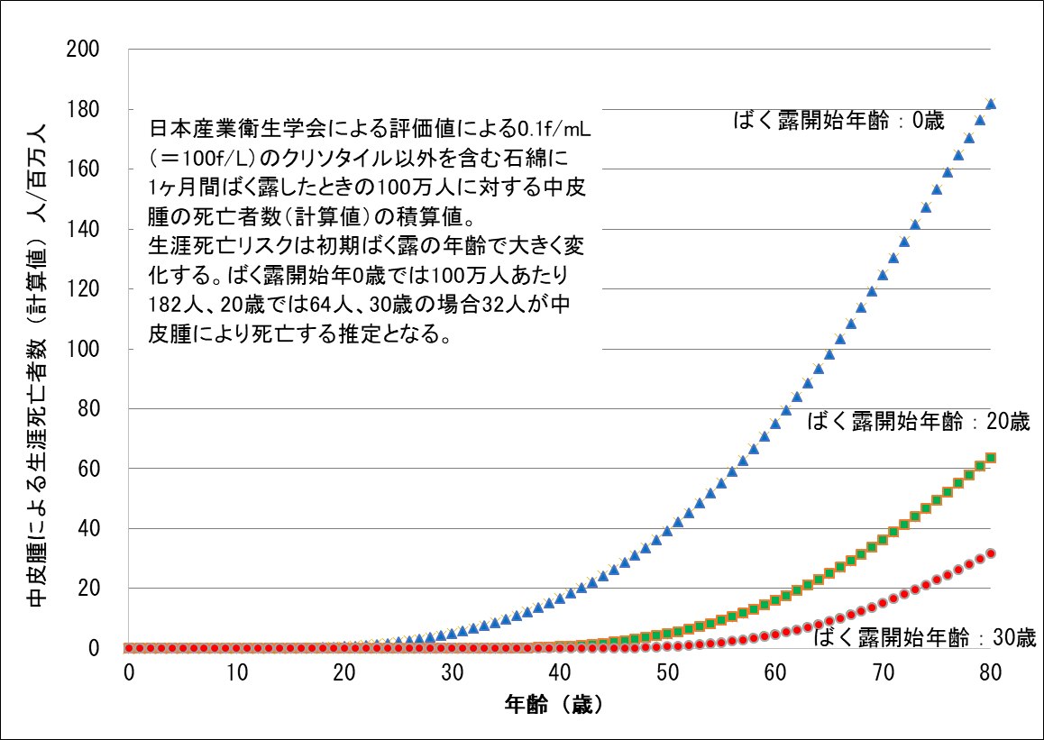
図1.5 石綿ばく露開始年齢の違いによる中皮腫による死亡者数（積算値）

（２）建築物調査の優先順位の検討
以上のように、同じ環境にいても、生涯における石綿に起因する疾病による死亡確率は年齢によって異なる。建築物の用途ごとの発症度合いを指標化し、発生しやすい用途の建築物から調査や対策を実施する優先度合いを判断することができると調査するうえで有益である。しかし現実的には、建築物の利用者の年齢層は様々であることから、年齢層ごとの滞在時間など様々なデータや建築物ごとの使用されている石綿含有建材の種類、劣化度などに起因する建築物内のばく露の原因となる気中石綿濃度を元に算出することが必要である。すなわち、個別建築物毎の評価となるため、単純な指標とすることは困難である。
用途ごとの優先度区分は上述のように難しいが、そのほかの方法による序列化の手法を以下に示す。
まず、劣化状況によってばく露する石綿濃度は変化するが、同時期の施工材料は同様に劣化が進むとすれば、施工年からの経過年数や施工された材料に含まれる石綿の種類や含有濃度の差異によって、飛散に寄与する石綿量が変化するという考え方がある。
次に、初期ばく露からの経過年数が長いほど中皮腫の発症リスクを高めることから、若年層の利用が多い建築物は早期の調査や対策が必要となるという考え方もある。
さらに、建築物は様々な利用用途で使用されているが、震災などの大規模な災害が発生した際に避難場所やライフラインとなる施設群の事業持続計画（ＢＣＰ：Business Continuity Plan）の観点は重要であり、これらの施設となる公共施設等は不測の災害に対する備えとして早期に調査し、必要な対策を講じるという必要性を思慮することもある。
以上の考え方は、複数の建物を調査する必要性が発生したときの、その調査の優先度を定める必要が発生した際の順位づけを検討する際の1つの判断材料となる。
- 建築物竣工年からの判断方法（吹付け石綿の含有量の多寡）
Ａ：1975（昭和50）年以前の建築物
Ｂ：1975（昭和50）～1980（昭和55）年の建築物
Ｃ：1980（昭和55）年以降に建築された建築物
- 建物利用者年齢からの判断方法
Ａ：子供が長く滞在する建築物
Ｂ：それ以外の建築物
- 災害時の事業持続計画からの判断方法
Ａ：事業持続計画から重要と判断される建築物
Ｂ：それ以外の建築物

１．２．８ 建築物調査結果が導く社会的不利益

（１）建築物の石綿含有建材調査と健康リスクやコストとの関連
建築物石綿含有建材調査結果によって、その建築物に関する調査以降の維持管理等の考え方が変化する。石綿使用の有無判定結果と実際の建物中の使用の有無による相関を表1.4に整理した。

表1.4 建築物の石綿含有建材調査と健康リスクやコストとの関連
実際の建物の状況  建築物調査時 | 建物の維持管理・改修・解体工事時
実際の建物の状況  建築物調査時 | 石綿の使用あり | 石綿の使用なし
石綿ありと判定 | ○適正な調査結果  ・適切な管理  ・適切な工事 | ×落とし忘れのある調査結果  ・不要な対策  ・建築物所有者などに不必要な財政的負担  ・不必要な建物過小評価
石綿なしと判定 | ×見落としのある調査結果  ・健康障害をもたらすハザードの継続的存在  ・改修解体工事の飛散事故原因  ・建築物所有者などに追加財政  負担の発生  ・社会的風評被害  ・建築物周辺への環境影響 | ○適正な調査結果  ・適切な管理  ・適切な工事

（２）建築物の石綿の調査・管理方法が不適切なため社会的不利益を招いた事例

① 事例１：吹付け石綿の不適切管理による健康障害（文具店店長のケース）
賃貸物件にて事業を営んでいた文具店店長（経営者）が胸膜中皮種にり患。大阪高裁が、建物の所有者兼賃貸人に「占有者」としての損害賠償責任を認め約６０００万円の賠償金を死亡した店長の遺族へ支払うよう命ずる判決。争点は民法第717条第１項は「土地の工作物の設置又は保存に瑕疵があることによって他人に損害を生じたときは、その工作物の占有者は、被害者に対してその損害を賠償する責任を負う。ただし、占有者が損害の発生を防止するのに必要な注意をしたときは、所有者などがその損害を賠償しなければならない。」（工作物責任）と定めているが、ここにいう「瑕疵」とは当該工作物が通常有すべき安全性を欠いていることと解されている。石綿についても、建築物の維持管理の状況によっては通常有すべき安全性を欠いているとして、建築物の所有者や賃貸人などに工作物責任が及んだ事例である。^{注）１,２}。

注）１ 最高裁平成25年7月12日判決・判例タイムズ1394号130頁
注）２ 大阪高裁平成26年2月27日判決・判例タイムズ1406号115頁

②事例２：不十分な計画による改修工事が導いた飛散事故（保育園改修工事のケース）
吹付け石綿が使用されている区立保育園改修工事を石綿使用への配慮をせず園児在園中に施工し石綿を飛散。十分な調査をせず「石綿なし」と判断した事例。事故検討委員会において健康リスク６×10⁻⁵（10万人分の6人）と評価、全園児の生涯に亘る健康対策等専門委員会を開催している。
本件では、事故後の対策や委員会、見舞金等として約1億円の経費が発生しており、今後の継続的検討にも予算措置が計上されることとなる。対策工事費用に比して、甚大な費用がかさんだ事例である。

③事例３：建築物の吹付け石綿「なし」を「あり」と誤り判定（大阪集合住宅の事例）
石綿非含有試料を石綿含有として標本偽装し、不必要な除去工事として受注した事例。集合住宅の電気室の建材含有量分析試験で、別物件のサンプルを分析機関に依頼。その検査結果を同電気室の結果として報告していた事例がある。

１．２．９ リスク・コミュニケーション
前述したように、石綿繊維の飛散に起因する健康障害を起こすリスクは石綿建材の除去作業などを行う作業者にとどまらず、石綿の使用された建物の一般的な利用者も影響範囲となる。そのため、建物の維持管理や改修・解体工事の直接的な関係者以外も含むステークホルダー（関係者）がこれらの対策に関与する「リスクコミュニケーション」という問題解決のための手法が示されている。

（１）米国におけるリスク・コミュニケーションのはじまり
米国で1966（昭和41）年に情報公開法が制定されたことに伴い行政の情報公開が進められた。様々な事柄に対して取り組む際に、リスクに関する情報の質・量及び情報共有プロセスに課題があることが顕在化された。1980年代からリスク・コミュニケーションの重要性が米国で指摘され、アメリカの研究審議会からは「従来リスク・コミュニケーションは、専門家から非専門家への一方的な情報伝達と理解され、情報発信者の意図が受け入れられることが成功の証とされていた。ＮＲＣの委員会はリスク・コミュニケーションを、集団・個人・組織間の情報と意見交換のプロセスと考え、関係者間の理解と信頼のレベル向上をもって成功の証と考える」を結論の一つとして示されている。

（２）米国におけるリスク管理の枠組みと利害関係者の関与
図1.6にリスク管理の６つのプロセスを示す。米国の「リスク評価及びリスク管理に関する米国大統領・議会諮問委員会（1997（平成９）年）」では、「リスク管理は人間の健康や生態系へのリスクを減らすために、必要な措置を確認し、評価し、選択し、実施に移すプロセスである。リスク管理の目標は、社会、文化、倫理、政治、法律について考慮しながら、リスクを減らしたり、未然に防止するための科学的に妥当で費用対効果の優れた一連の行動を実施することである。」と定義している。リスク管理の新たな枠組みとして６段階のプロセスとリスク管理の初期の段階から関係者を参加させる手法を提示している。関係者の関与については、次のように示されている。
問題の明確化、関係付け：関係者を関与させるプロセスを確立する
リスク分析：検討されたリスクに対する関係者の受け止め方を確認する。
意思決定：意思決定に係る関係者を決定する。
実施：リスク対策で重要な役割を果たす関係者を意思決定過程に関与させることが重要である。
評価：評価の方法には、環境と健康のモニタリング、疫学調査、費用便益分析、関係者との議論などがある。
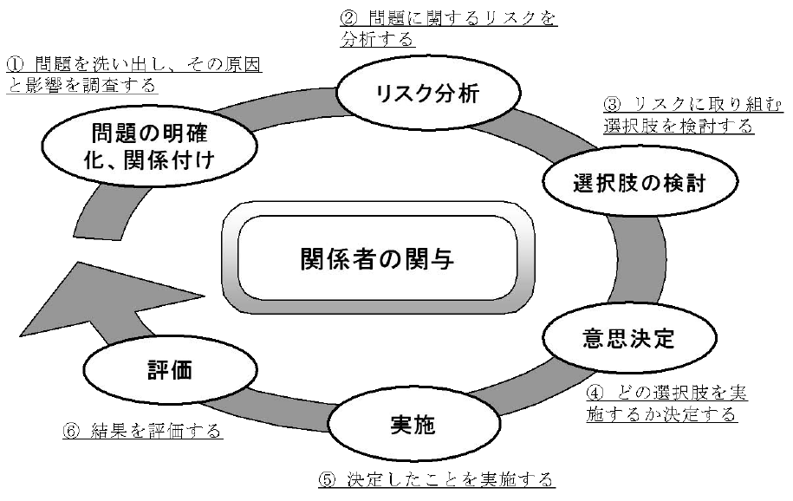
図1.6 リスク管理の6つのプロセス
出典：環境省HP 自治体のための化学物質に関するリスクコミュニケーションマニュアル〈https://www.env.go.jp/chemi/communication/manual/rcman_1syou.pdf〉

（３）日本における石綿に関するリスクコミュニケーションにむけた検討
国内においては、石綿の飛散防止に関して周辺住民等とのリスクコミュニケーションが図られ、工事が円滑に進むことを期待し、環境省から「建築物の解体等工事における石綿飛散防止対策に係るリスクコミュニケーションガイドライン」^{注）１}が2017（平成29）年に公表されている。リスクコミュニケーションの具体的な事例については、巻末資料１４に示しているので参照されたい。

注）１ 建築物の解体等工事における石綿飛散防止対策に係るリスクコミュニケーションガイドライン
＜https://www.env.go.jp/air/asbestos/litter_ctrl/rc_guideline/index.html＞

１．３ 石綿含有建材調査者とは

１．３．１ 役割と中立性
調査者は、解体・改修工事時や通常の建築物利用時において石綿が健康障害を引き起こすリスクを回避するため、世の中にある１棟ごとにすべて異なる一つ一つの建築物に使用されている建材に対して調査し、その建築物における石綿の使用の有無を判定することを担うことになる。建築物に石綿が存在するために発生する環境リスクは、建築物の所有者などに帰属する。
しかし、一般的な建築物の所有者などが精確な調査を遂行するために十分な石綿の知識を有することは困難であり、また、建築物の解体・改修の施工者が必ずしも十分な石綿の知識を有するわけではないため、専門家や有識者にその判断を委託することになる。調査者の職責は依頼された調査範囲における結果に対する限定された責務であり、全体的な責務は解体・改修工事の施工者や建築物の所有者などにあることはいうまでもないが、調査漏れのない石綿含有建材の有無の判定が調査者には求められている。中には、判断に苦慮する事案も多々あると思われる。その際には適切な試料採取と精確な分析評価を実施しなければならない。むやみな推測により結論をまとめ、結果的にあいまいな内容をあたかも確証ある結果として記載した現地調査報告書を提出するなど、誤った判断をすることのないように配慮すべきである。
約3,000種類にも及ぶ製品が石綿を利用して作られたといわれている。石綿を意図的に混入させて作った製品は、吹付け作業が1975（昭和50）年、1995（平成７）年に段階的に規制されたこと、1995（平成７）年にアモサイト、クロシドライトが規制されたことを除けば、2004（平成16）年まで自由に製造販売が可能であり、現時点で存在する建築物の多くには石綿含有建材の使用の可能性がある。対象となる建築物は高さ60ｍを超える超高層建築物から、低層の戸建住宅や小型倉庫などにも及ぶ。これら一つ一つの建築物に対して、持ち得る知識と情報を駆使し、精確な建築物調査を実施することになる。石綿は建築物以外に、鉄道構築物や発電所、化学プラント、清掃工場や各種の設備に併設される煙突などの工作物のほか、機械・工具の類にも数多く使用されてきている。
建築物の調査結果は、解体・改修工事の施工方法や、その後の建築物の利活用の方法、不動産価値評価などにも大きく影響する。精確かつ漏れのない調査が要求される。未熟な調査者による判断や、安易な思い込み、情報に流される調査や、お座なりの調査、恣意的な考えなどによって、本当は含まれていない石綿が建築物に使われていると判断すれば、不必要な不安感と解体・改修工事及び維持管理に対する支出が発生する。逆に見落しがあれば、解体・改修工事による飛散を引き起こし、また、建築物利用時の飛散リスクを放置することによりばく露被害の拡大に繋がることになる。解体・改修工事時の調査は、原則としてすべての場所を調査する必要があるが、引き続き建築物を利用する場合、特に、通常の生活動線などからは直接観察はできないが、空気の流通が可能な場所であって、隠蔽（いんぺい）されているような場所に使用されているようなケース、例えば、エレベーターシャフトや天井裏の空間をダクトレスの空調空気の流通経路としているケースや、換気用空気取り入れ口のチャンバー内壁の保温材、ペリメータカウンターと外壁カーテンウォール裏打断熱材との空気流通経路などでは、知らない間にリスクが拡大するおそれがあり、特に注意深い調査が必要となる。
解体・改修工事の施工者や建築物の所有者などは、調査者の実施した調査結果に基づいて、工事の施工方法を決定したり、存在する石綿含有建材に対する対策を講じることになる。解体・改修工事を行う場合は、使用されている石綿含有建材の飛散性に応じた暴露防止対策・飛散防止対策を講じた上で、石綿の除去等を行う必要がある。引き続き建築物を使用する場合は、甚大な地震災害などにおいては、建築物の損傷などにより、通常時の建材の劣化の有無などの安定性の良否を問わず、石綿が飛散する可能性があるが、通常時においてのみの評価であれば、次のような判断をすることが一般的であると考えられる。すなわち、極めて安定性が高く、通常の使用においては石綿の飛散の可能性が今後も低いと予想される場合であれば、建築物の改修や解体工事の時に留意することとなる。現状では劣化はそれほどでもないが、今後、劣化・損傷のおそれが存在する場合や、接触などによって損傷をきたすおそれがある場合、定期的なモニタリングや管理が必要である旨の報告を所有者などに行うことになる。さらに劣化が進んでおり、早期に何らかの対策が必要であれば、その旨の報告を行うことになる。そのため調査者は、国内外にはどのような対策技術や工法があり、調査した建築物に最も適する手段はどういう方法なのかというような、技術に関する助言もできることが望ましい。このように、石綿に関する知識だけでなく、建築物への対策工法にも精通した調査者が社会から求められている。
調査者は通常、これらの調査業務の実施に当たって対価を得ることとなるが、この発注・受注関係によって、意図的に事実に反する調査を行ったり、結果の報告を行っては絶対にならない。例えば、発注者である建物所有者からの受注に際しての要求事項として、「調査する建物に本当は石綿含有建材が使用されていても入居者への不安等によるテナント離れを防止したい」ため「石綿が含まれていない建物である」と虚偽の内容を記載した報告書を作成するなどである。一人の調査者による調査結果の捏造行為が、調査者全体の社会的な信用を、ひいてはこの調査者の制度設計への信頼を失墜させてしまうからである。
調査者は、建築物の調査によって建築物の所有者や占有者など各種の個人的、経営的情報などに触れることになる。調査活動を通じて得た情報の機密保持が強く求められる。いかなる場合においても、こうした情報の漏洩は許されない。
建築物の調査結果は、社会的な信用を得ることが最も大切である。報告内容に対して常に精確を期し、利害関係に揺るがされることなく、中立性をもって実施すべきである。
石綿に関する建築物調査においては、常に自らの健康に対しても気を配ることはいうまでもないが、調査する建築物に対しても、占有者などの健康リスクを回避・低減するための十分な配慮をした調査計画と実行が求められる。

１．３．２ 石綿含有建材調査者の心構え（役割と重要性から調査者に求められること）
建築物における石綿含有建材の使用状況調査業務の中核を担い、調査報告を取りまとめるコーディネーターを務めるのが調査者である。調査者となるには次のような事項が要求される。
① 建築物などの意匠・構造・設備にわたる知識を有すること
② 建築物などに使用されている建材に関する知識を有すること
③ 建築物などの施工手順や方法に関する知識を有すること
④ 建築物などの設計図書や施工図などを解析し、必要な情報を抽出できること
⑤ 石綿が使われている建材に関する知識を有すること
⑥ 建築物などに使用されている建材の採取方法などに関する知識を有すること
⑦ 石綿分析技術に関する知識を有すること
⑧ 石綿分析結果の解析力を有すること
⑨ 石綿含有建材の維持管理方法に関する知識を有すること
⑩ 石綿含有建材の除去などの作業方法とその工法選択に関する知識を有すること
⑪ 石綿のもたらす社会的な危険性を理解し調査者の業務に反映できること
⑫ 中立性を保ち精確な報告を実施する力を有すること
これらの一つでも欠けると、正しい調査・診断はできなくなる。
なお、石綿に関する技術と情報は現時点でも日々新しくなっており、調査者は常に情報収集の努力が必要とされる。調査者の誠実で確実な調査が、今後の石綿禍の再発防止と、将来のばく露および石綿関連疾病罹患者の減少につながるのである。

現地調査
図1.7 石綿含有建材調査者の業務フロー図

